ROS安装详细教程+问题解决
学习ROS最开始的就是ROS操作系统的安装了，本文就ROS系统安装过程进行详细介绍。ROS有许多版本，Ubuntu20.04对应的版本Noetic也发行了，本文主要以Ubuntu18.04+Melodic安装，其余版本安装大同小异，如果有不同的地方我会做出标注，所以大家可以放心按着教程来进行。

源的选择和导入
首先就是换成国内源，这些都比较基础，注意国内源切换正确，TX2嵌入式国内源与服务器源方式不一样。
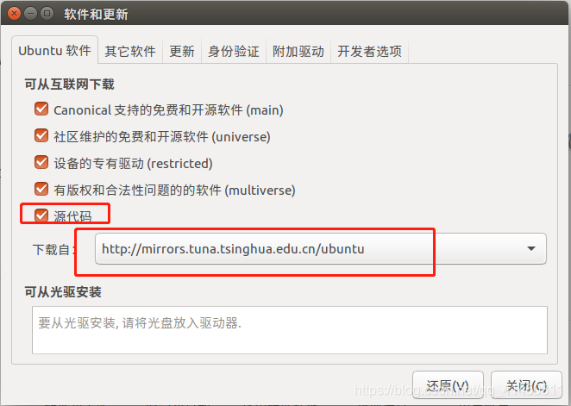

输入对应秘钥和软件源，正式安装ROS
首先打开终端，添加新的源：
国外源：
sudo sh -c 'echo "deb http://packages.ros.org/ros/ubuntu $(lsb_release -sc) main" > /etc/apt/sources.list.d/ros-latest.list'
国内源，速度快：
sudo sh -c '. /etc/lsb-release && echo "deb http://mirrors.ustc.edu.cn/ros/ubuntu/ $DISTRIB_CODENAME main" > /etc/apt/sources.list.d/ros-latest.list'
清华源：
sudo sh -c '. /etc/lsb-release && echo "deb http://mirrors.tuna.tsinghua.edu.cn/ros/ubuntu/ $DISTRIB_CODENAME main" > /etc/apt/sources.list.d/ros-latest.list'
设置最新的秘钥（选其一）：
sudo apt-key adv --keyserver 'hkp://keyserver.ubuntu.com:80' --recv-key C1CF6E31E6BADE8868B172B4F42ED6FBAB17C654
sudo apt-key adv --keyserver keyserver.ubuntu.com --recv-keys F42ED6FBAB17C654
更新和升级一下：
sudo apt-get update
sudo apt-get upgrade
更新完成后就可以正式安装啦！然后输入
sudo apt-get install ros-medolic-desktop-full
sudo apt-get install ros-melodic-rqt*
装的ros版本一定要和你的ubuntu系统做对应，比如14.04对应indigo，16.04对应kinetic，18.04对应melodic，20.04对应noetic，具体修改方式就是把上述代码中的“medolic”换成你系统对应的版本就行了）
如果网络顺畅的话，这样就是安装完成了。
然后我们查看一下是否安装成功了，终端输入：
cd /opt ls
这样就证明安装成功了

初始化rosdep
终端输入：
sudo rosdep init
rosdep update
Ros初始化错误那一步，有很多原因，1、可能是网络不好，更换热点就可以解决。2、链接被屏蔽了，在hosts文件手动更换下链接，我没用过其他的方法，这两种就足以解决.
错误一：如果出现下面情况，基本是网络问题，换个网络尝试下（PS：我用手机热点解决的）：
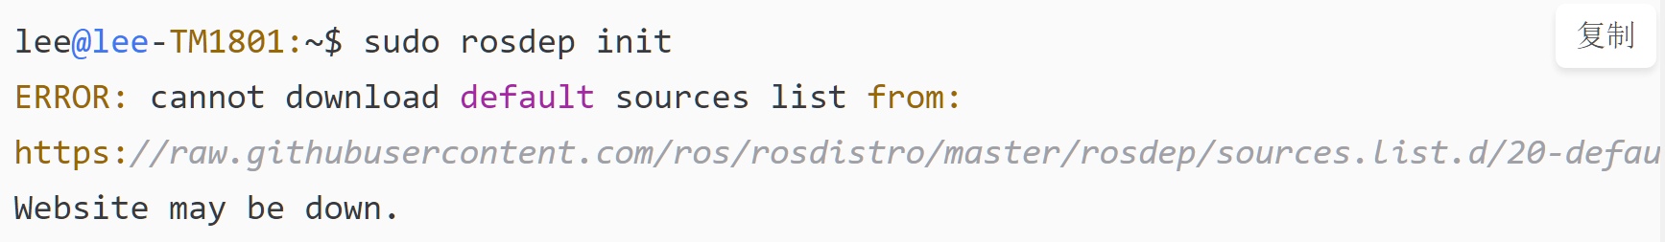
错误二：
我们需要自己进入/etc下自建那个文件夹以及文件，具体操作如下：
cd /etc
sudo mkdir ros
cd ros
sudo mkdir rosdep
cd rosdep
sudo mkdir source.list.d
cd source.list.d
sudo touch 20-default.list
之后我们进入这个文件中编辑：
sudo gedit 20-default.list
在文件在输入：
#os-specific listings first
yaml https://raw.githubusercontent.com/ros/rosdistro/master/rosdep/osx-homebrew.yaml osx
#generic
yaml https://raw.githubusercontent.com/ros/rosdistro/master/rosdep/base.yaml
yaml https://raw.githubusercontent.com/ros/rosdistro/master/rosdep/python.yaml
yaml https://raw.githubusercontent.com/ros/rosdistro/master/rosdep/ruby.yaml
gbpdistro https://raw.githubusercontent.com/ros/rosdistro/master/releases/fuerte.yaml fuerte
#newer distributions (Groovy, Hydro, …) must not be listed anymore, they are being #fetched from the rosdistro index.yaml instead
保存就好啦，之后再终端输入：
rosdep update
接下来可能还会出错，具体错误如下（大部分原因都是网络问题）
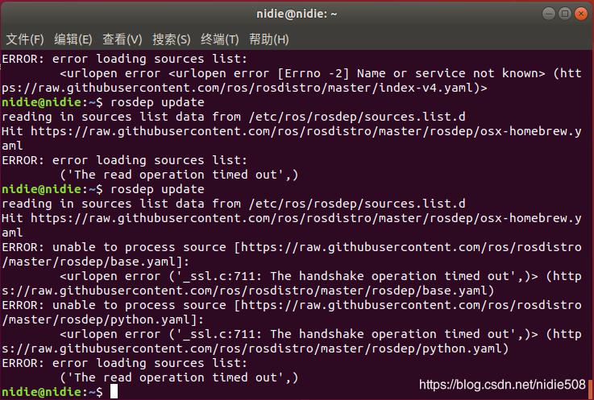
怎么解决呢？
首先调大执行时间，更改 /usr/lib/python2.7/dist-packages/rosdep2/下的三个文件sources_list.py、gbpdistro_support.py、rep3.py中的DOWNLOAD_TIMEOUT = 15.0值，我一般直接改成999。
终端输入：
sudo gedit /usr/lib/python2.7/dist-packages/rosdep2/gbpdistro_support.py
修改一下DOWNLOAD_TIMEOUT，其余两个文件一样。
修改完成后，再输入：
sudo gedit /etc/hosts
在最后一行加入：
151.101.84.133 raw.githubusercontent.com
保存一下，然后更新：
sudo apt-get update
完成后继续输入：
rosdep update
如果正常，你会发现，此时你hit那些网址的速度会加快不少，比之前要快得多。
当然还是会出现time out这个问题，这时候还是Ctrl+C停下，继续rosdep update，然后多试几次就成功了。成功后的截图。
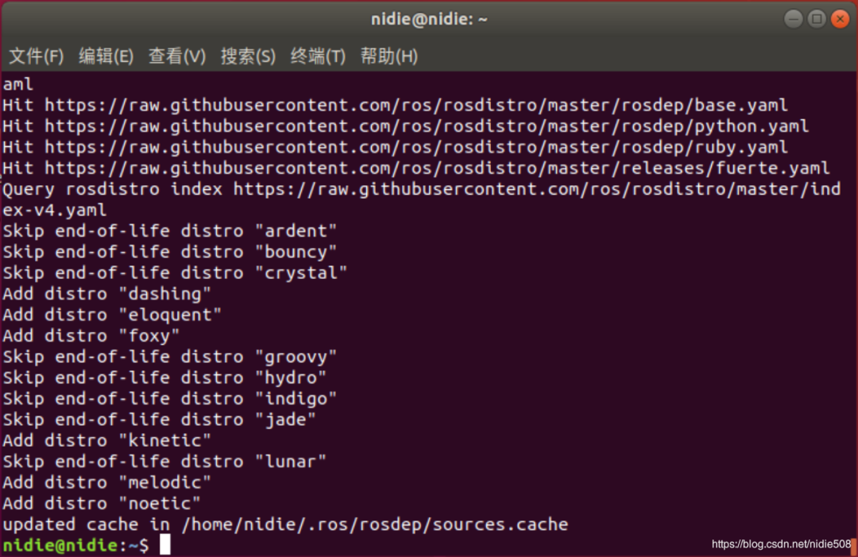

环境变量设置
首先返回你的主目录下，在终端输入：
cd /home/xxxx
这里的xxx代表你的用户名，然后输入：
echo "source /opt/ros/melodic/setup.bash" >> ~/.bashrc
（！！！同样这里的“melodic”换成你系统对应的ros版本）
最后输入：source ~/.bashrc

安装依赖包
sudo apt-get install python-rosinstall python-rosinstall-generator python-wstool build-essential

测试
在终端下输入：
roscore
打开一个新终端输入：
rosrun turtlesim turtlesim_node
此时会出现一个小乌龟，此时就代表安装完成啦！
打开一个终端再输入：
rosrun turtlesim turtle_teleop_key
按住方向键就能控制龟龟的移动了！！！

创建并初始化工作目录
ROS使用一个名为catkin的ROS专用构建系统。为了使用它，用户需要创建并初始化
catkin工作目录，如下所示。除非用户创建新的工作目录，否则此设置只需设置一次。
- mkdir -p ~/catkin_ws/src

- cd ~/catkin_ws/src

- catkin_init_workspace
目前，只有src目录和CMakeLists.txt文件在catkin工作目录中，使用catkin_make命令来构建
- cd ~/catkin_ws/

- catkin_make

设置环境变量：
- sudo apt install net-tools
- gedit ~/.bashrc

# Set ROS melodic
- source /opt/ros/melodic/setup.bash
- source ~/catkin_ws/devel/setup.bash

- # Set ROS Network
- #ifconfig查看你的电脑ip地址
- export ROS_HOSTNAME=192.168.89.135
- export ROS_MASTER_URI=http://${ROS_HOSTNAME}:11311

- # Set ROS alias command 快捷指令
- alias cw='cd ~/catkin_ws'
- alias cs='cd ~/catkin_ws/src'
- alias cm='cd ~/catkin_ws && catkin_make'

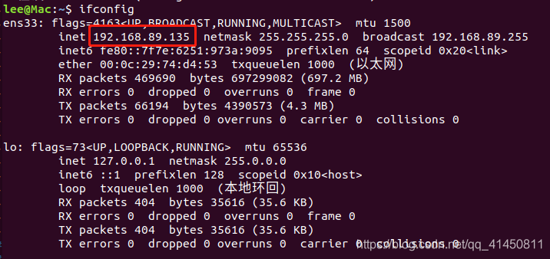

小海龟测试，打开三个终端：
roscore
rosrun turtlesim turtlesim_node
rosrun turtlesim turtle_teleop_key

